- 单项选择题

2、
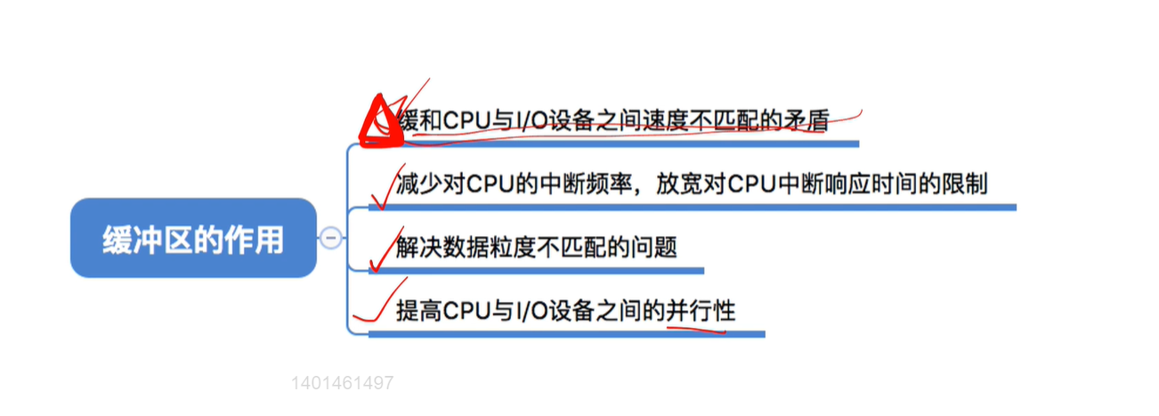
注意区分：高速缓冲 与 高速缓存，高速缓冲指的也是内存中的缓冲区的，高速缓存指的是CPU中的Cache的，二者是不一样的。

引入高速缓冲的目的有4个，见上面的四点：其中最主要的是“缓和CPU与I/O设备之间的速度不匹配的矛盾”。

注意：虽然引入了高速缓中之后，减少了中断的频率，CPU的利用率肯定也是提高了的，但是这不是引入高速缓冲的最主要的作用。

3、
循环缓冲、单缓冲、双缓冲 都是专用缓冲。

单缓冲只有一个缓冲区，这个缓冲区只能够提供制定的两个进程专用。

双缓冲虽然有两个缓冲区，但是这两个缓冲区也是能够被制定的两个进程专用的

循环缓冲也是一样的，虽然这些缓冲区的数量更多了，但是这些缓冲区也是只能够被指定的两个进程专用。

在一个系统中的缓冲池中，有很多个可以被公用的缓冲区，假设P1进程与P2进程需要进行数据的交换，那么就可以从这个缓冲池中分配一个缓冲区给这两个进程，如果另外有两个进程P3和P4也需要进行数据交换，同样也是可以从这个缓冲池中分配一个缓冲区给这两个进程的。

本题中说的是并发进程，既然是并发进程的话，就说明了进程是很多的，既然进程很多，就只能够使用缓冲池技术。

4、
单缓冲、双缓冲、循环缓冲、缓冲池 都是在内存中的，都是指的内存中的一片区域。
高速缓存指的是Cache，是为于CPU内部的，不是位于内存中的。
SPOOLing 技术中的 输入井 和 输出井 是在外存（磁盘）中的两片区域。

5、
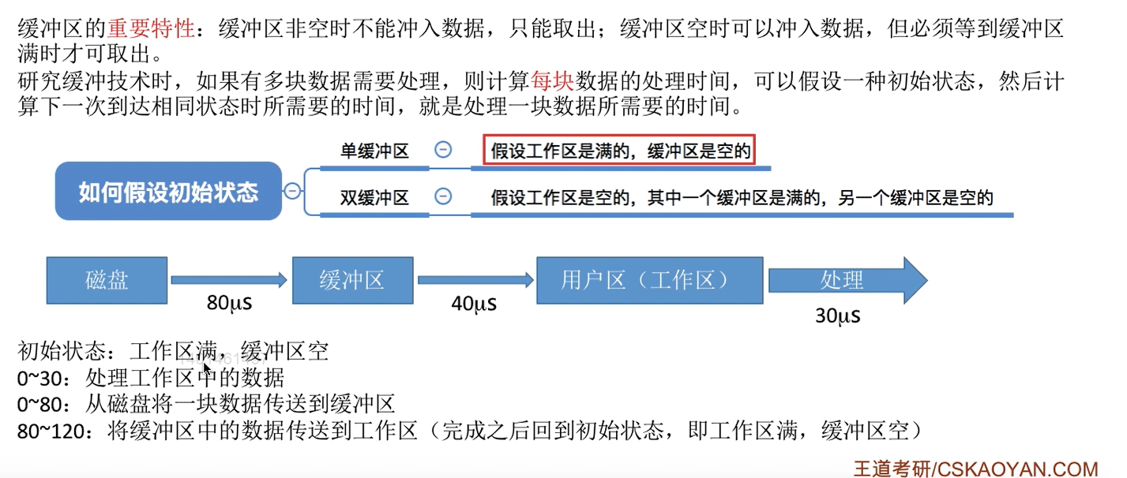
分析：
①上述中如果 处理工作区中的数据的时间T 比 从磁盘将一块数据传送到缓冲区的时间80 长，则就是 T~T+40。
②上述中0~30 和 0~80 这两个过程是并行执行的，只有这两个过程都执行完之后，才能够进行下一个过程（将缓冲区中的数据移动到用户工作区），进行完这一个过程之后就会回到初始状态。

注意：
①按照上述的分析过程就可以，不需要特别记忆那两个公式。
②只需要记住单缓冲和双缓冲中的工作区的初始状态就可以了，单缓冲区中工作区是空的，双缓冲区中工作区是满的。对于单缓冲区来说，其缓冲区和工作区是相反的，记住工作区就可以了；对于双缓冲区来说，其缓冲区很自然的就可以想到，为一个缓冲区空、一个缓冲区满。

6、
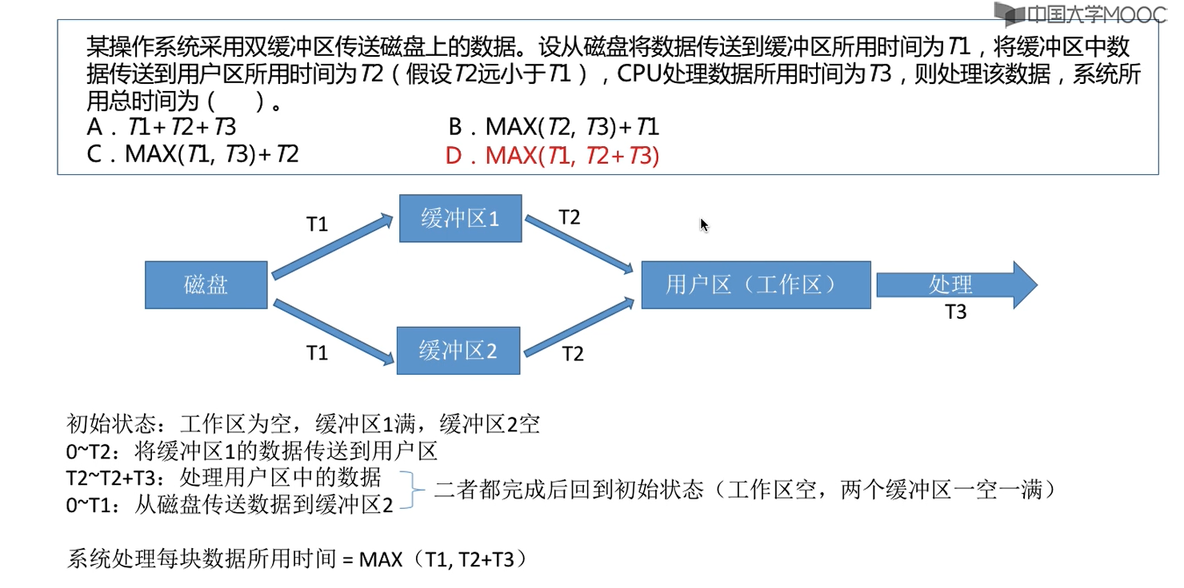
分析：
按照上述的分析过程就可以，不需要特别去记忆那两个公式。
上述中 0~T2~T2+T3 和 0~T1 这两个过程是并行执行的，进行完后就会回到初始状态。

8、（叙述有点问题）

分析：
用户进程通过系统调用请求读取磁盘A中的1KB的数据：
①没有缓冲区：
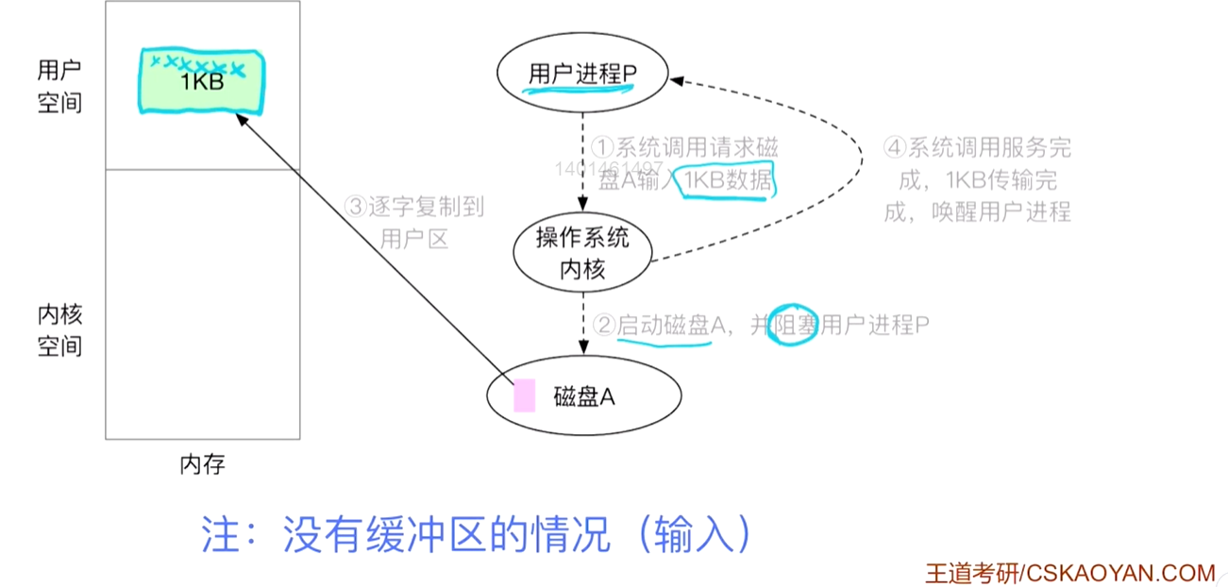
用户进程发系统调用请求，请求操作系统为其服务；操作系统启动磁盘A，同时阻塞该用户进程；磁盘A对应有一个磁盘控制器，在磁盘控制器中的数据寄存器接收带磁盘发出的1字数据之前，CPU可以执行其他的进程，即CPU与I/O设备准备数据是并行的工作；当磁盘控制器中的数据寄存器接收到这1字的数据之后，就会给CPU发出一个中断，CPU通过系统总线中的数据总线（数据总线位数刚好为1字）来接收数据，到寄存器，在到内存（用户进程1的内存空间）；而后磁盘又开始准备一字的数据，磁盘控制器接收到后又会给CPU发出一个中断，重复上述过程，直到系统调用完成后（用户进程要求读取的数据大小），操作系统会唤醒刚刚被阻塞的进程。

②有缓冲区：
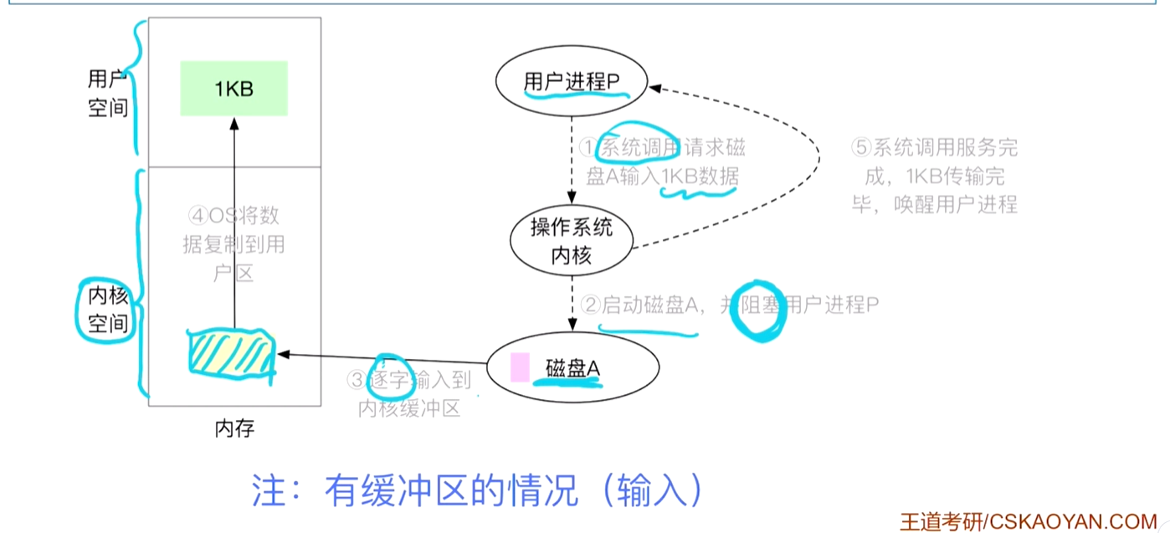
操作系统在内核空间中开辟出一段缓冲区，可以由DMA控制器将磁盘A中的数据
逐字地送到内核空间的缓冲中区，整个缓冲区的数据被充满之后（一整块的数据传送完毕），DMA控制器在给操作系统内核发出一个中断信号，由操作系统内核负责将缓冲区中的一块数据给复制到用户进程的内存空间中。

9、

①在图形用户界面下使用鼠标：你的鼠标每次移动时候都会有一个中断产生，比如左移两个单位，此时操作系统就会将左移两个单位的数据给复制到内存中，然后操作系统将左移两个单位的数据通知给图形界面进程。

没有使用缓冲技术：你的鼠标如果没有被非常及时的处理时，那么你的这些操作就有可能丢失。（比如左移两个单位、上移4个单位，如果没有采用缓冲技术，假设此时有一个更紧急的任务，那么你左移两个单位就并没有被及时，接下来的上移4个单位会将左移2个单位的数据给覆盖掉，造成了鼠标操作缺少）（CPU执行这些操作也需要时间，采用缓冲区后，CPU可以先将设备控制器中的数据给取出来放到缓冲区中，先不执行，这样就可以保证设备控制器中的数据寄存器中的数据由于没有及时地取出而被覆盖的现象发生）

操作系统内核空间采用采用缓冲技术：鼠标的操作可以及时的被保存，如果没有及时的处理的话，鼠标的这些操作也是不会丢失的。

②磁带：是一种独占式的存储设备，不是磁盘，磁带必须互斥地使用。

没有采用缓冲技术：假设此时磁带被P1进程给占用，则P2进程就需要等待磁带设备被释放后才能够往磁带中写入数据，此时P2进程需要阻塞等待，必须等到P1进程释放该设备之后P2进程才会唤醒，这很低效

有预分配指的是该设备先提前分配给P2，P2进程需要用到该数据的时候直接使用，往磁盘中输入完数据之后再接着往下执行。

操作系统采用缓冲区：在操作系统内核空间中开辟出一段缓冲区，P2进程此时需要往磁带上输入1KB的数据，P2可以使用系统调用，告诉操作系统此时我想要往磁带上输入1KB数据，假设此时该设备被分配给其他进程，此时操作系统可以响应P2进程的请求，然后把这1KB数据一口气先输入到操作系统内核空间的缓冲区中。然后就可以唤醒P2进程，让它继续往下执行。

③
没有采用缓冲区：此时P1就是通过系统调用的方式来向文件（磁盘）中写入数据的，即中断的方式，即每次只能够写入1字的，由于磁盘是块设备，是不支持以字为单位来进行数据交换的，显然是不合理的。

操作系统内核空间采用缓冲区：操作系统每次从用户空间接收一字的数据，放到自己的缓冲区空间中，并将这些数据按照一块一块的来进行划分，然后再一块一块地传递给磁盘。（因此解决了数据粒度不匹配的问题）

④
存储器映射I/O：即内存I/O，即I/O接口中的寄存器与内存是统一编址的。
图形卡：就是显卡（一种外设），就是用来显示你电脑上图像的一个驱动器。

显卡没有采用缓冲区技术：此时操作系统每次只能够通过系统总线向显卡上传递一个字的数据，显然一个字的数据数不足以占满整个屏幕的。

显卡采用缓冲区技术：显存就是显卡中的缓冲区，显存中的数据是一帧一帧的，每一帧就是一幅图像，是用来刷新显示屏用的。此时操作系统通过系统总线每次传送一字的数据（总线的为数就是一字的位数）给显存，显存先将其给暂存起来。

13、
A：
SPOOLing技术：将独占设备逻辑上改造为共享设备，可以提高设备利用率。

B：
虚拟技术：可以提高内存利用率。
虚拟设备技术（SPOOLing技术）：提高设备利用率。

C：
交换技术（将内存中暂时无法运行的进程给调出到外存）：提高内存利用率，CPU利用率（内存里面都是可以运行的进程，CPU此时更加忙碌）、

16、
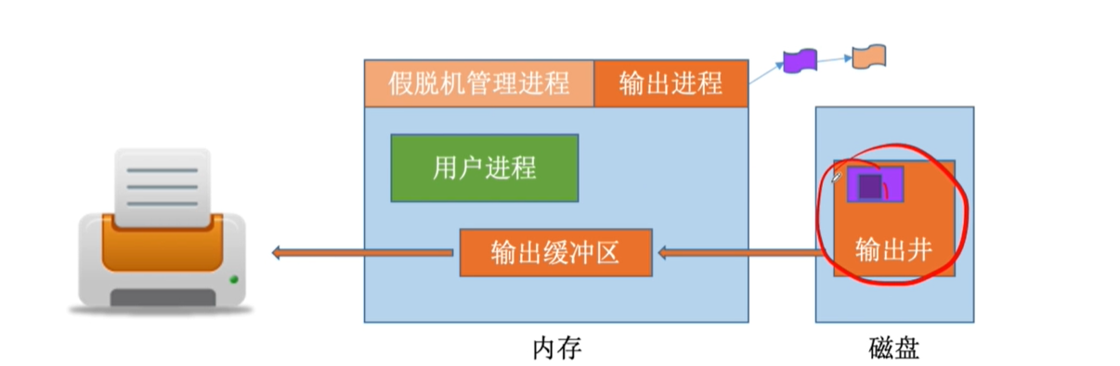
SPOOLing技术：将独占式的打印机改造为共享式的打印机。

①用户进程在内存中独享一片属于自己的内存空间，假设此时用户进程里面有一段文字需要打印，这个打印机此时可能处于忙碌状态，无法立即响应用户的打印请求。
②在这个时候，如果采用SPOOLing技术，这个假脱机管理进程会在磁盘的输出井当中，即磁盘的某一片区域当中，划分出一小片区域，分配给这个用户进程使用。
③这个用户进程想要打印文字的信息会说先被假脱机管理进程给给输出到磁盘的输出井当中，同时这个输出进程会负责管理接下来进行打印的打印任务表。
④这个输出进程发现这个打印机空闲之后，就会从这个待打印的打印任务队列中取出一个打印任务，这输出进程会将这个打印对应的打印数据（在磁盘的输出井中）给弄到内存中的输出缓冲区中，在给到打印机，然后由打印机来进行输出打印。
⑤因此，采用了SPOOLing技术时，用户进程想要打印的信息会首先输出到磁盘的输出井当中。

17、
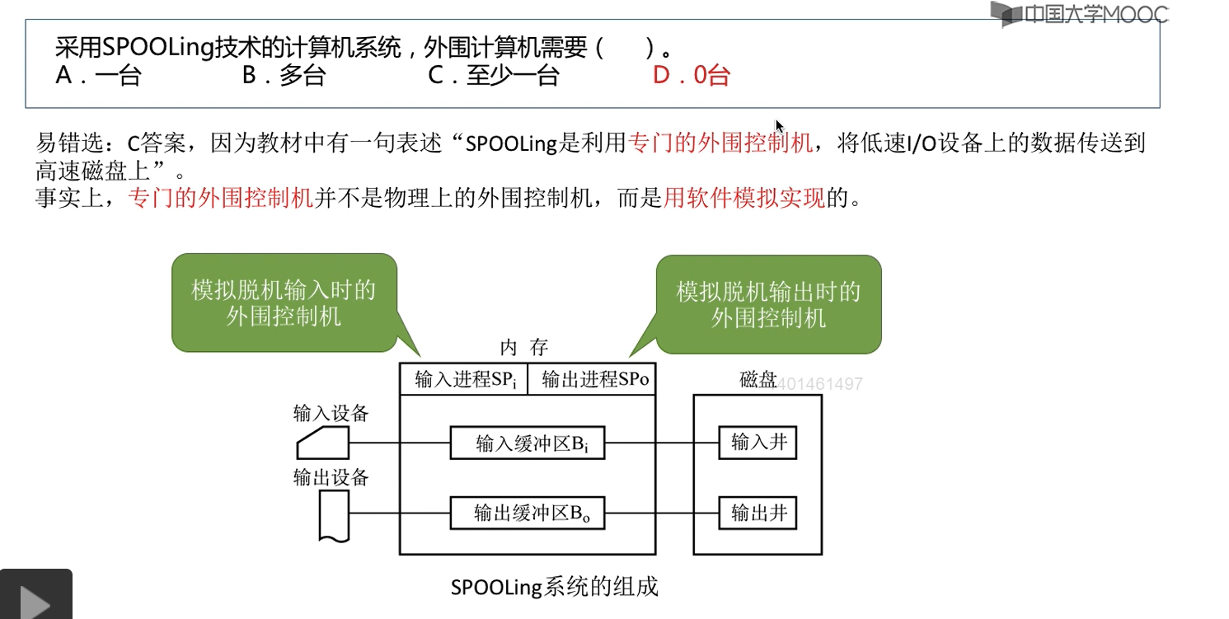

输出设备的例子：
①输出进程检测到进程P1想要使用这个打印机的请求之后，他会把这个打印请求给截获，同时，这个输出进程会通知这个井管理进程把课件.pdf先暂存到输出井当中。（只有井管理进程才能够对输出井或者输入井进行操作）

②当输出进程检测到打印机空闲的时候，就会通知井管理进程将输出井中待打印的课件.pdf给搞到输出缓冲区中，接下来输出进程再控制着输出缓冲区里面的数据一个字一个字地往这个打印机里面来传输，这样就完成了一个打印的过程。（可以看到，我们在输出打印数据的时候，这些数据并不是立即被输出到打印机里，而是先存下来，等到打印机空闲再慢慢地一个字一个字地输出到打印机上，因此为什么叫做缓输出）

对输入井和输出井的理解：可以将输入井和输出井理解为磁盘中的两片存储空间，更加准确的理解是两个目录，输出井中记录的是打印机要进行打印的各个文件的目录项，只有井管理程序才能够访问输入井和输出井。这样就可以实现对这两个目录的访问。

输入设备的例子：
①P1进程和P2进程都需要获取网络中的数据，此时P1进程和P2进程都比较忙，暂时来不及处理网线传送过来的数据包，此时预输入程序就可以发挥它的作用，这个输入进程（预输入进程）发现此时有个SPOOLing设备在不断地输入数据，但是这个输入进程发现此时这个输入的设备暂时还不能够被处理，此时就把这些输入的数据先搞到输入缓冲区里面，之后这个输入进程就会请求井管理进程来帮助它暂时存一下这些数据。
②等到P1进程发出系统调用想要获取网络上传送过来的数据包的时候，P1会发出系统调用，请求读网卡中的数据，这个读的系统调用请求会被输入进程所截获，之后这个预输入进程就会请求井管理进程让它吐几个数据出来，直到凑足P1进程想要的1KB数据。
③这就是输入型的一个SPOOLing技术的例子。
④输入的这些数据，虽然我现在还用不到，但是我现在通过输入进程的一个管理，以及井管理程序的一个配合，我可以提前预先地把我的这些数据预先地输入到这个输入井当中，等到我的进程真正需要使用到这些数据的时候，我就从输入井当中把这些数据给取出来。

20、
C选项：
输出设备（如打印机）对应的应该是 输出操作，对应输出进程、输出缓冲区、输出井。
本题中前面应该改为输出设备忙时，后面才应该为用户进程的输出操作。

当输出设备忙时，用户进程执行输出操作也不需要暂停执行，其只需要将打印的数据给输出到输出井当中就可以了（在输出进程与井管理进程的配合下完成）。

22、
SPOOLing技术：如果各个进程都想使用打印机，如果不采用SPOOLing技术，则各个进程都只能够被阻塞等待打印机被释放；如果采用SPOOLing技术，各个进程的打印请求会立即被接受，然后这个进程也就不需要阻塞等待，就可以立即往下执行。实现SPOOLing技术就可以使得这些进程的运行变快（需要输出井、输入井，需要磁盘空间）。（空间 → 时间）

虚拟存储技术：在空间上，看起来有更大的内存空间，与此带来的就是时间的损耗，因为你的这些页面需要换出换入内存，肯定是需要消耗时间的。

覆盖与交换技术：实现着内存和外存的数据交换，带来内存空间更大，是“时间 → 空间”。

通道技术：以金钱换时间，通道为硬件，解放CPU。

27、
注意：以下 将磁盘读入到缓冲区 → 将缓冲区数据读入到用户区 → 对用户区数据进行分析，这个过程刚刚好对应了“用户请求读取磁盘一块数据的操作”（因为内存缓冲区的大小刚刚好为一个磁盘块）。
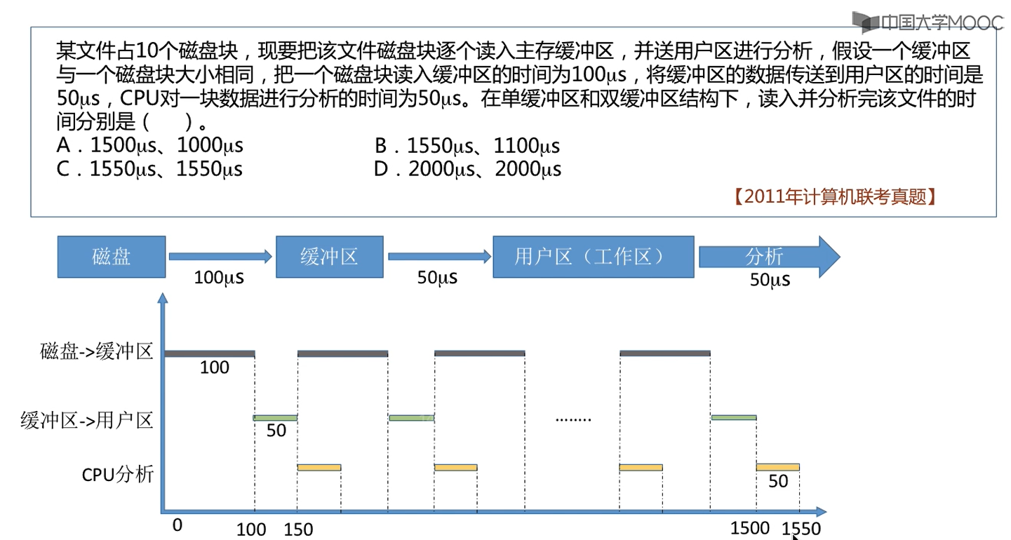
上面为单缓冲区情况，下面为双缓冲区情况。
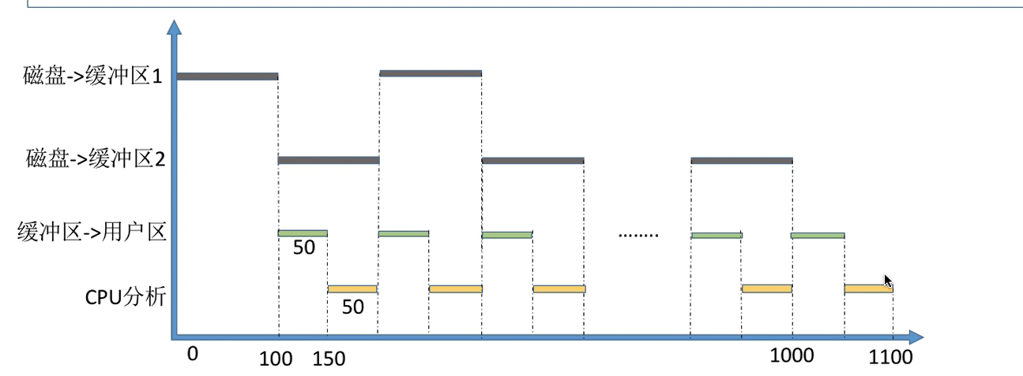
分析：刚开始为200完成一块，后面每100完成一块。

28、
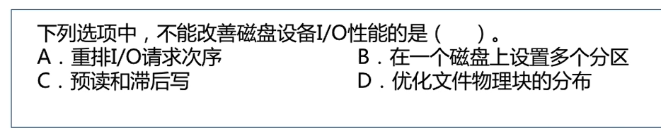

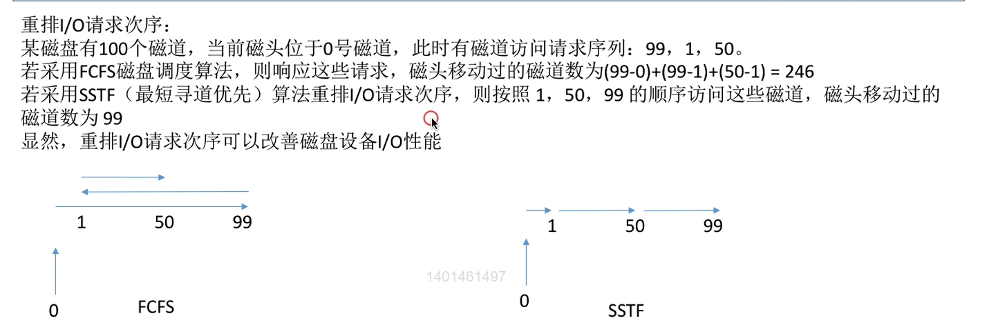

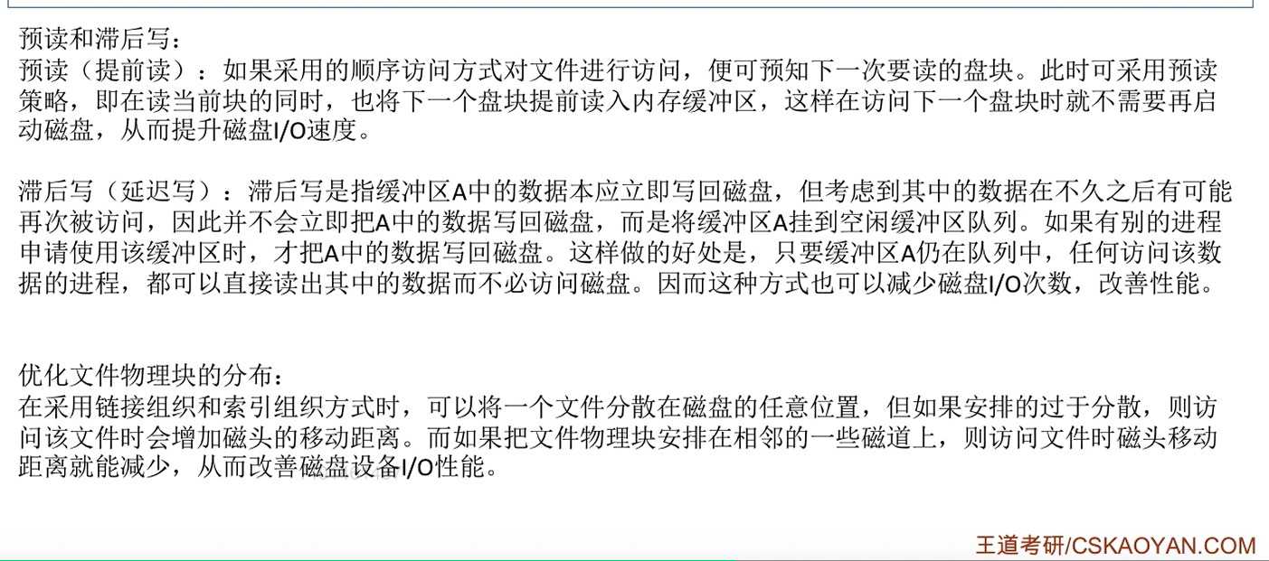
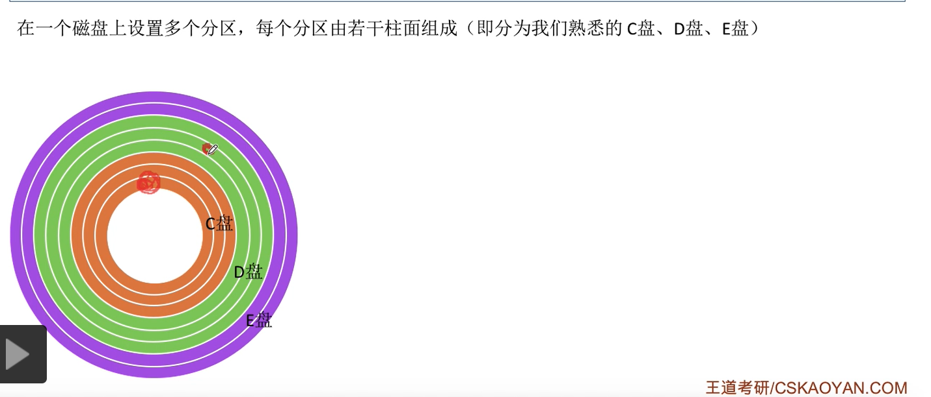
分析：假设我们的操作系统是安装在C盘，此时磁盘应该是在C盘的磁道上来回移动，而如果一个应用程序安装在了D盘上，则运行这个程序可能会需要移动很多很多的磁道，因此在一个磁盘上设置多个分区是不能改善磁盘I/O性能的。

29、
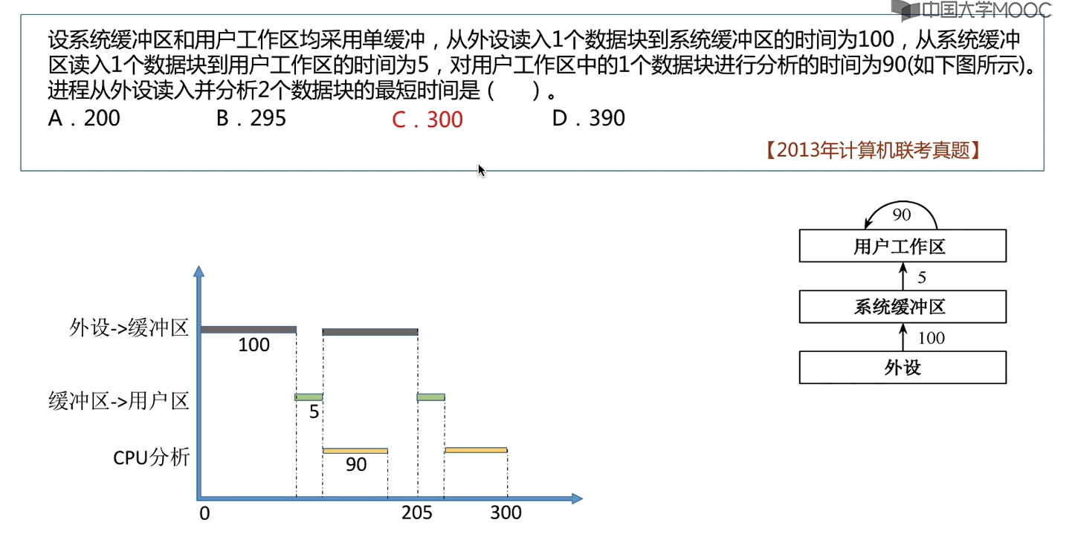

30、
注意：下面所说的每次I/O指的是在DMA控制器下进行的数据传送，在中断方式下进行的数据传送是每次传送一个字，而不是1块的。
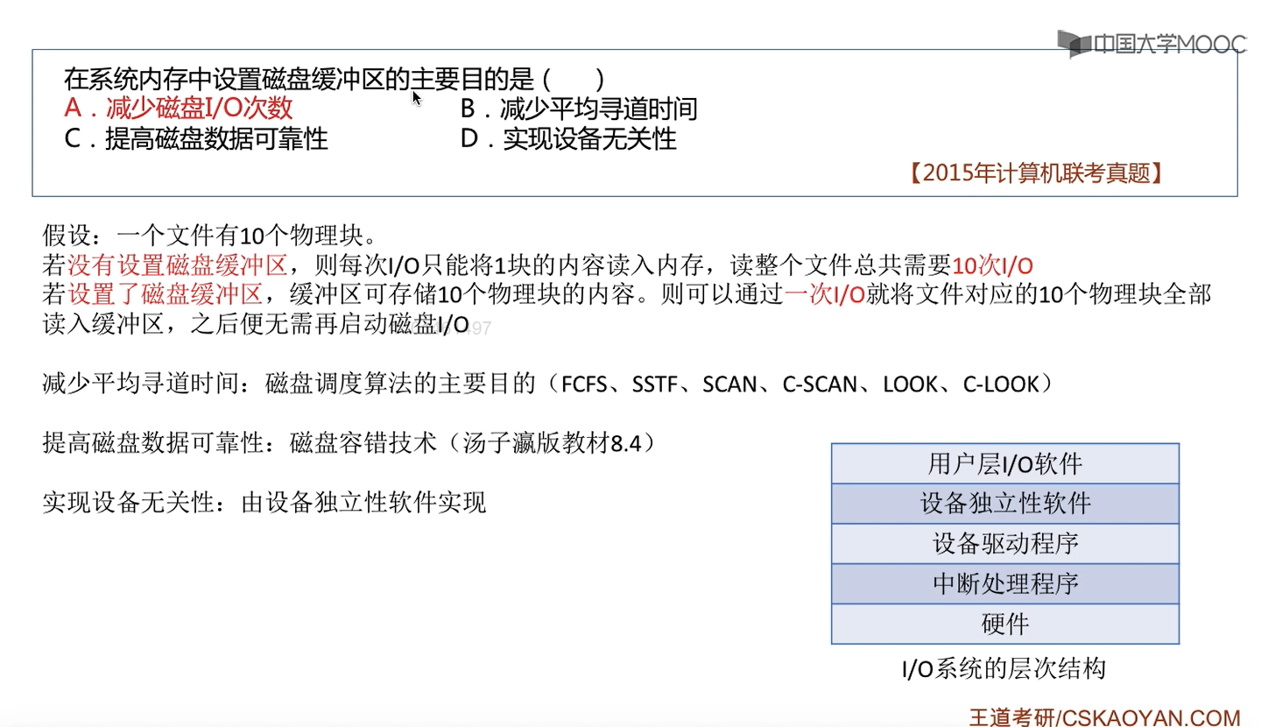

31、
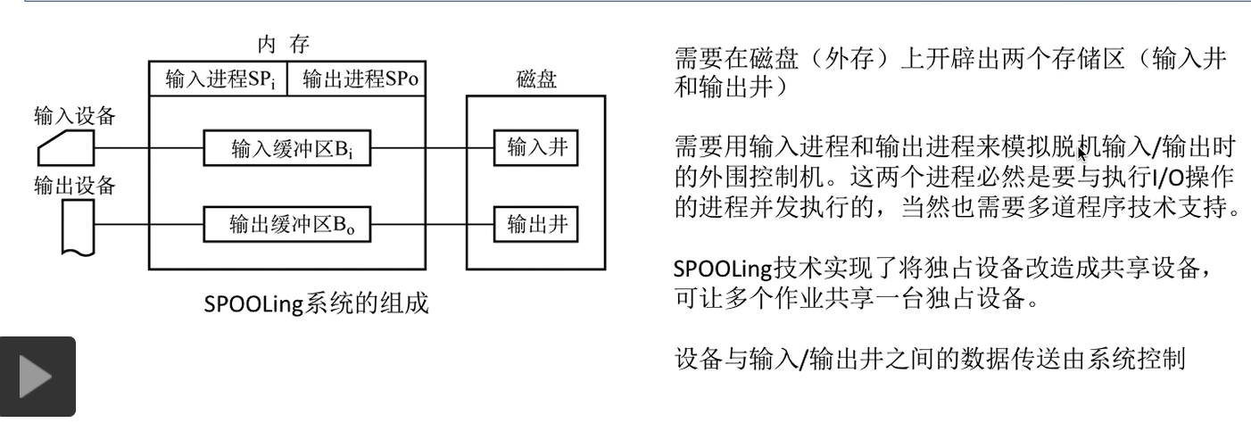

32、
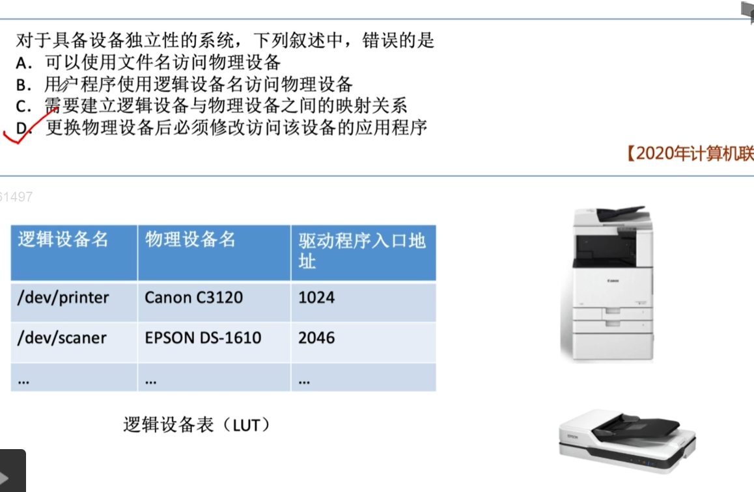
更换物理设备之后只需要修改逻辑设备表中的物理设备名，修改对应的驱动程序入口地址就行了，是不需要更换物理设备后必须修改访问设备的应用程序的。

